Viernes
03
de septiembre

Preescolar
Exploración y comprensión del mundo natural y social

El asombroso mundo de los seres vivos

Aprendizaje esperado: comunica hallazgos al observar seres vivos, fenómenos y elementos naturales, utilizando registros propios y recursos impresos.

Énfasis: dice lo que observa de plantas y animales.

¿Qué vamos a aprender?

Comunicarás hallazgos que observarás de las plantas y animales, fenómenos y elementos naturales, utilizando tus propios registros y recursos impresos.

Pide a tu mamá, papá o algún adulto que te acompañe en casa que te apoyen a desarrollar las actividades y a escribir las ideas que te surjan durante esta sesión.

¿Sabías que una plantita es un ser vivo? En esta sesión conocerás sobre los seres vivos.

¿Cómo es que las planta son seres vivos? Los seres vivos, son seres que se caracterizan porque nacen, crecen, se relacionan, se reproducen y mueren.

¿Qué hacemos?

Observa la siguiente imagen, es un Ajolisto que trabaja en el programa televisivo de Aprende en casa, para ti, ¿Qué es?

Fuente: https://www.youtube.com/watch?v=V_BkAd4_jHc

Para tu compañera Karla es un animal, porque se mueve, come solo y se desplaza, aunque Ajolisto, es el que te recuerda cómo lavarte las manos por las mañanas, es un títere, representa a un ajolote.

El ajolote es una especie de anfibio que vive en la Cuenca de México, su anatomía es muy peculiar e interesante.

Tu compañera Karla tiene una plantita, y la describe de la siguiente forma: “Mi planta es verde con hojas”.

Si tienes plantas en casa, observa ¿Cómo son?

Para que sea divertido, hazlo mediante un juego para conocer más seres vivos, en una hoja divídela a mitad un lado pertenece a las “plantas” y el otro a los “animales” y vas a colocarlo en la columna que le corresponde.

Observa las imágenes de diferentes seres vivos, y descubre ese animal o planta.
La primera imagen, el ser vivo es:

Fuente: https://www.elconfidencial.com/alma-corazon-vida/2019-05-26/perros-sonrien-mascotas-simpaticos-chuchos_2010406/

¿Cómo es el perro? El perro tiene 4 patas, una cola, dos orejas, hocico y su pelaje es color cremita, y ladra.

¿En dónde lo pones? ¿Animales o plantas? El perro es un animal, la siguiente imagen.

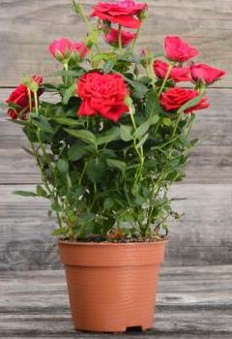
Fuente: https://www.ecologiaverde.com/como-cuidar-un-rosal-en-maceta-2621.html

¿Qué es? ¿Lo conoces o lo has visto? es un rosal.
Observa, ¿Cómo es el rosal? Tiene un tallo delgado con espinas. ¿De qué color es? Su tallo es verde al igual que sus hojas y su flor es de color rojo. ¿Sabías que hay rosas de muchos colores?
También amarillas, blancas y hasta anaranjadas.

¿En cuál letrero lo colocamos? En el lado de las plantas. Continua con otra imagen.
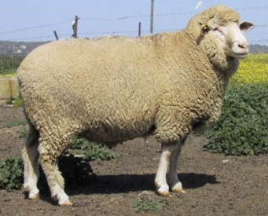
Fuente: https://www.gob.mx/siap/articulos/borrego-decembrino

¿Conoces a este animal? Es un borrego, ¿Sabes qué sonido emite el borrego?
Pídele al adulto que te acompaña que te emita el sonido del borrego.

Observa cómo es su pelaje, es abundante porque de ahí se saca la lana para abrigarnos. ¿Cuántas patas tiene? ¡Cuatro! y el borrego, ¿Es una planta o un animal? Es un animal, así que colócalo, junto al perro. Siguiente imagen.

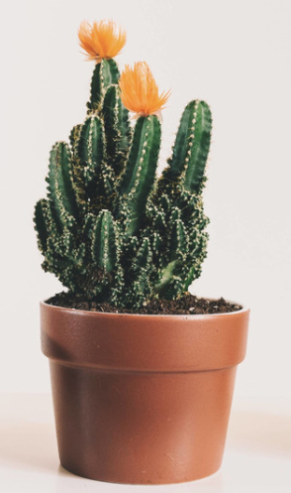
Fuente: https://www.admagazine.com/estilo-de-vida/cactus-son-plantas-de-interior-o-de-exterior-20210311-8243-articulos.html
¿Qué es? ¿Lo reconoces? Es un cactus y es una planta. ¿Qué características observas del cactus?

Este cactus es de color verde, y una de sus principales características son sus espinas. Su forma curvada larga y ancha la hace una planta muy particular, por eso son plantas de ornato.

¿De ornato? ¿Qué significa eso? es decir, que son para adornar ciertos espacios.

Colócalo junto al rosal. Observa detenidamente, que el cactus, al igual que el rosal, tiene espinas, esto es porque es una característica que comparten éstas y otras plantas.

Observa la siguiente imagen.

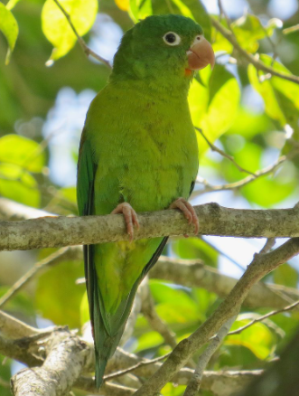
Fuente: https://celebrateurbanbirds.org/es/learn/birds/focal-species/perico-barbinaranja/

¿Reconoces este animal? Es un perico, su plumaje es muy colorido, regularmente es de color verde, así como éste, tiene pico y alas, además, son muy ruidosos.

¿Conoces a los pericos? ¿Tienes uno en casa? ¿Qué otras características observas o conoces de estos animales?

¿En dónde colocas la imagen? En los animales, junto con el perro y el borrego.

Observa la siguiente imagen.

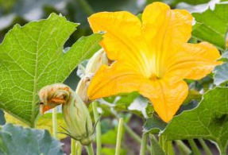
Fuente: https://barbacoamx.com/2016/10/20/flor-de-calabaza/

¡Qué ser vivo tan interesante es éste! ¿Saben qué es? Esta es una planta que se llama flor de calabaza. Observa ¿Cómo es? ¿De qué color es la flor? ¿Cuál es su tamaño? ¿La has probado? ¿A qué sabe?

A muchos les encanta ponerle flor de calabaza a sus quesadillas, es de las plantas comestibles más ricas que han probado.

Colócala en la columna que le corresponde, pero ¿En dónde es su lugar? Colócala junto al cactus y al rosal. Siguiente imagen.

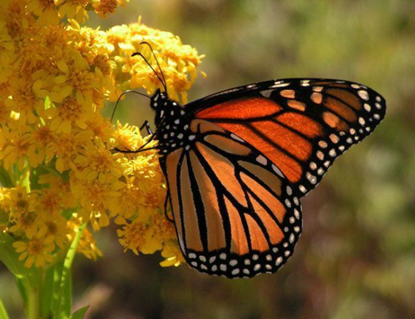
Fuente: https://cienciaybiologia.com/las-mariposas/

Qué animal tan hermoso es, ¿No lo crees? Para Karla es uno de sus favoritos.
¿Qué animal es? Es una mariposa, ¿Cómo es esta mariposa? ¿Han visto otras mariposas? ¿Cómo son? ¿Cómo es la forma de sus alas? ¿De qué tamaño son?

¿En dónde colocas a la mariposa? Del lado de los animales. Ya solo queda una imagen.

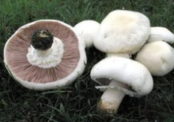
Fuente: https://web.facebook.com/295292600570165/posts/2449765638456173/

¡Es ser vivo tan peculiar! ¿Es una planta? o ¿Acaso es un animal? Es un ser vivo muy peculiar, se trata de un hongo. Los hongos no son ni plantas ni animales.

Observa bien, ¿Qué forma tiene? ¿De qué color es? ¿Cómo nace? ¿Dónde habita?

Investiga más acerca de este ser vivos y dar respuesta a éstas y más preguntas.

Es interesante conocer a todos estos seres vivos y saber algunas de sus características.

A lo largo de diferentes sesiones irás descubriendo más acerca de este mundo tan asombroso de los seres vivos.

Si te es posible consulta otros libros y comenta el tema de hoy con tu familia.

¡Buen trabajo!

Gracias por tu esfuerzo.

Para saber más:
Lecturas

https://www.conaliteg.sep.gob.mx/

